Paikvaatluse protokoll

Paikvaatluse kuupäev: 16.10.2025
Asukoht: Muhu vald, Võiküla, Viirelaid. Paikvaatlust teostati Viirelaiul turismiettevõtte Ö Invest OÜ (reg kood 12498560) kuuluval Majaka KÜ (47801:008:0004), Tiiru KÜ (47801:008:0353), Kajaka KÜ (47801:008:0713) ja Kuressaare metskond 732 KÜ (47801:001:0670) maaüksustel.
Aeg: 16.10.2025, kell 10.10-11.45, pilvine, ei saja.
Osalejad: Muhu valla ehitusspetsialist Ludvik Mõtlep, keskkonnaspetsialist Krista Milk, IT-spetsialist Madis Rehepapp. Ettevõtte esindaja puudus, paikvaatluse teostamisest oli teavitatud.
Ajend:16.08.2025 edastas kodanik Keskkonnaametile e-kirja, milles teavitas temani jõudnud infost Viirelaiul tegutseva ettevõtte võimalikust prügistamisest ja jäätmete põletamisest. Sellest tulenevalt palus kodanik teostada järelevalvet nimetatud turismiettevõtte jäätmekäitluse korraldamise üle.
Kohaliku omavalitsuse korralduse seaduse § 6 lg 1 sätestab omavalitsusüksuse ülesanded ja pädevuse. Muuhulgas on omavalitsuse kohustus korraldada vallas jäätmehooldust. Jäätmeseaduse § 71 lõikest 1 tuleneva volitusnormi alusel on Muhu Vallavolikogu kehtestanud jäätmehoolduseeskirja (määrus nr 20, kehtestatud 14.12.2022), mis reguleerib jäätmehoolduse korraldust kogu Muhu valla haldusterritooriumil. Vastavalt jäätmeseaduse § 119 lõikele 4 teostab oma haldusterritooriumil järelevalvet jäätmehoolduseeskirja täitmise üle kohaliku omavalitsuse üksus. Vastavalt jäätmeseaduse § 119 lõikele 4 teostab jäätmehoolduseeskirja täitmise üle järelevalvet kohaliku omavalitsuse üksus oma haldusterritooriumil. Seetõttu edastati nimetatud teade edasiseks menetlemiseks Muhu Vallavalitsusele.
Eesmärk: Tutvuda Viirelaiul tegutseva turismiettevõtte jäätmekäitluse korraldusega.
Paikvaatluse tulemused: Paikvaatluse käigus hinnati erinevatel katastriüksustel paiknevate jäätmete olukorda ja nende käitlemise vastavust nõuetele. Tuvastati, et jäätmeid on käideldud nõuetele mittevastavalt.
Kuressaare metskonna kinnistul 732 KÜ (katastritunnus 47801:001:0670, omanik RMK) tuvastati mereäärsel alal suur lõkkekoht prügi põletamis jälgedega. Ala on sügiseste vihmade tõttu osaliselt puhastunud, kuid endiselt on nähtavad sulanud klaasitükid, papi- ja plastijäänused ning muu prügi.
Jäätmeid on ladestatud selleks mitte ettenähtud kohta – ranna veekaitsevööndisse. Jäätmete hulgas leidus materjale, mis võivad põhjustada keskkonnareostust (plastid, ehitusjäätmed). Inimestele vahetut ohtu ei tuvastatud, kuid pinnase kaudu esineb reostusoht põhjaveele.
Platsil leidus elektrikaableid, vanametalli, peno- ja vahtplasti, autorehv, voodiraamistikke, ehitusjäätmeid ning plastikust tünne. Esialgse hinnangu kohaselt pärinevad jäätmed tõenäoliselt turismiettevõttest ning koosnevad olme-, ehitus- ja lammutusjäätmetest.
Ka varasema Viirelaiu paikvaatluse (21.08.2023) käigus tuvastati samal katastriüksusel prügi ladustamise jäägid, sealhulgas ehitus- ja lammutusjäätmed. Seega on tegemist korduva ebaseadusliku jäätmete ladestamisega. Puhkekompleksi jäätmete käitlemine ja kogumine jättis korratu mulje.
Turismiettevõtte esindaja kinnitas, et neil on sõlmitud kliendileping Ragn-Sells AS-iga korraldatud jäätmeveoks. Samas jäid ebaselgeks jäätmete väljaveo sagedus ja korraldus saarelt mandrile. Ettevõtte jäätmete kogumiskoht ja konteinerid asuvad Virtsus.
Lisaks tuvastati märkimisväärne põhjavee reostuse oht tulenevalt kanalisatsioonisüsteemi puudulikust toimimisest. Visuaalse vaatluse põhjal jäi seadme tööpõhimõte ebaselgeks ning mahuti oli täitunud settega. Reovee käitlemise ja kanalisatsiooni lahendus vajab põhjalikku ümberehitamist enne järgmise turismihooaja algust.
Jäätmeseaduse § 128 kohaselt vastutab jäätmete keskkonda viimise ja sellest tuleneva saastuse eest isik, kelle tegevuse tagajärjel jäätmed on loodusesse sattunud, ehk saastaja ning on kohustatud oma kulul jäätmed koristama ja keskkonna endise seisundi taastama.

Paikvaatluse protokolli koostas Krista Milk keskkonnaspetsialist.
/allkiri digitaalselt/

Protokolli lisad (fotod):
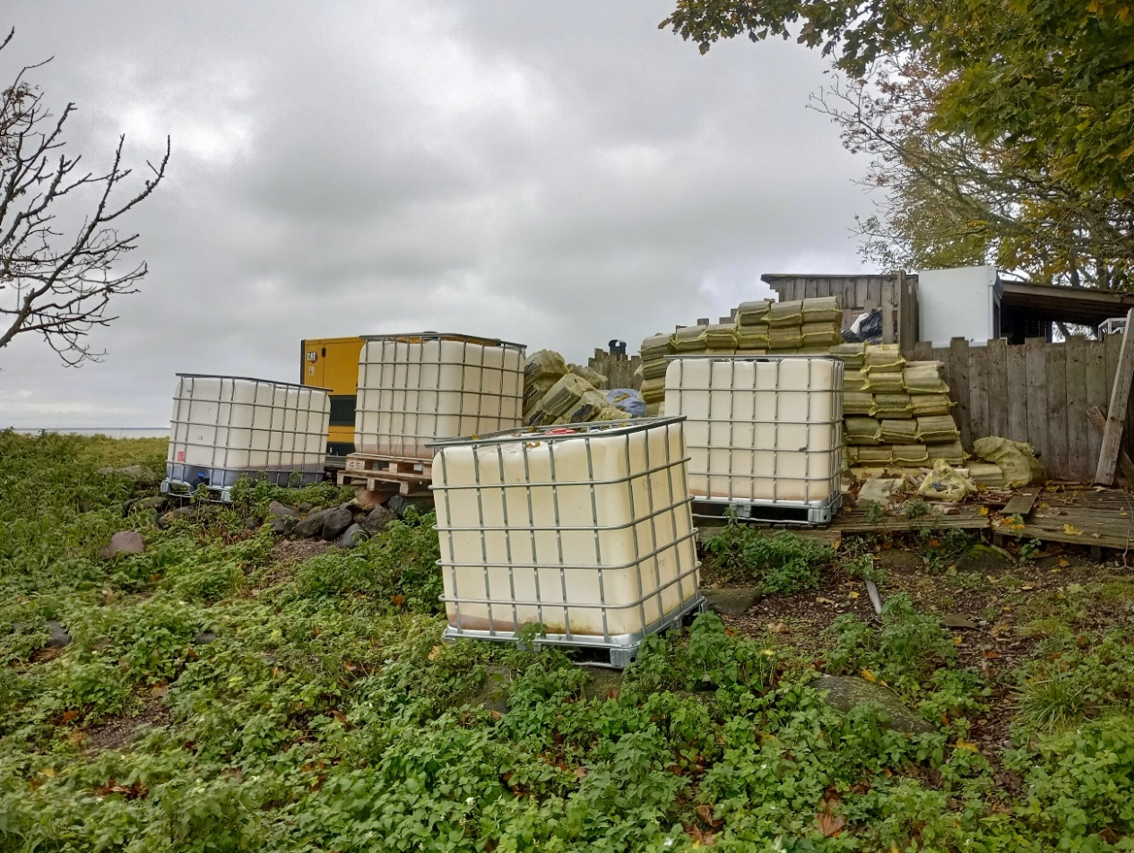
Generaatori kütuse mahutid koos kütuse jääkidega
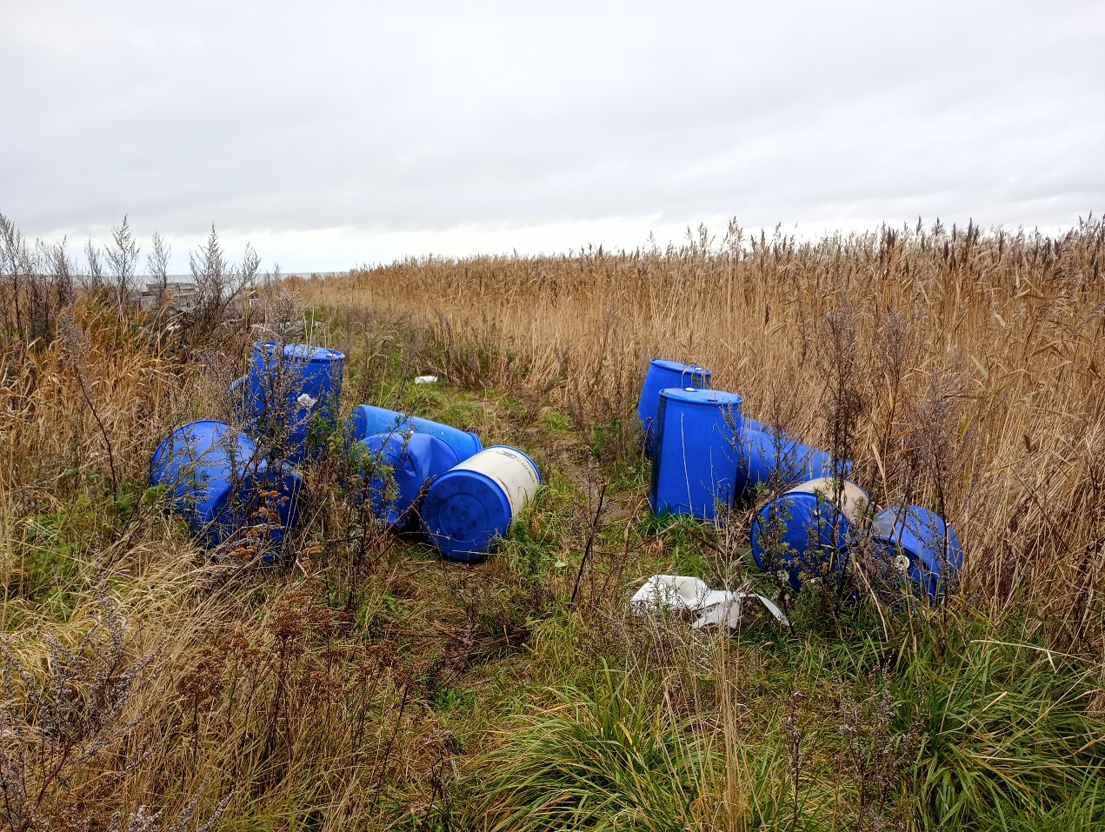
Tundmatu kemikaali mahutid
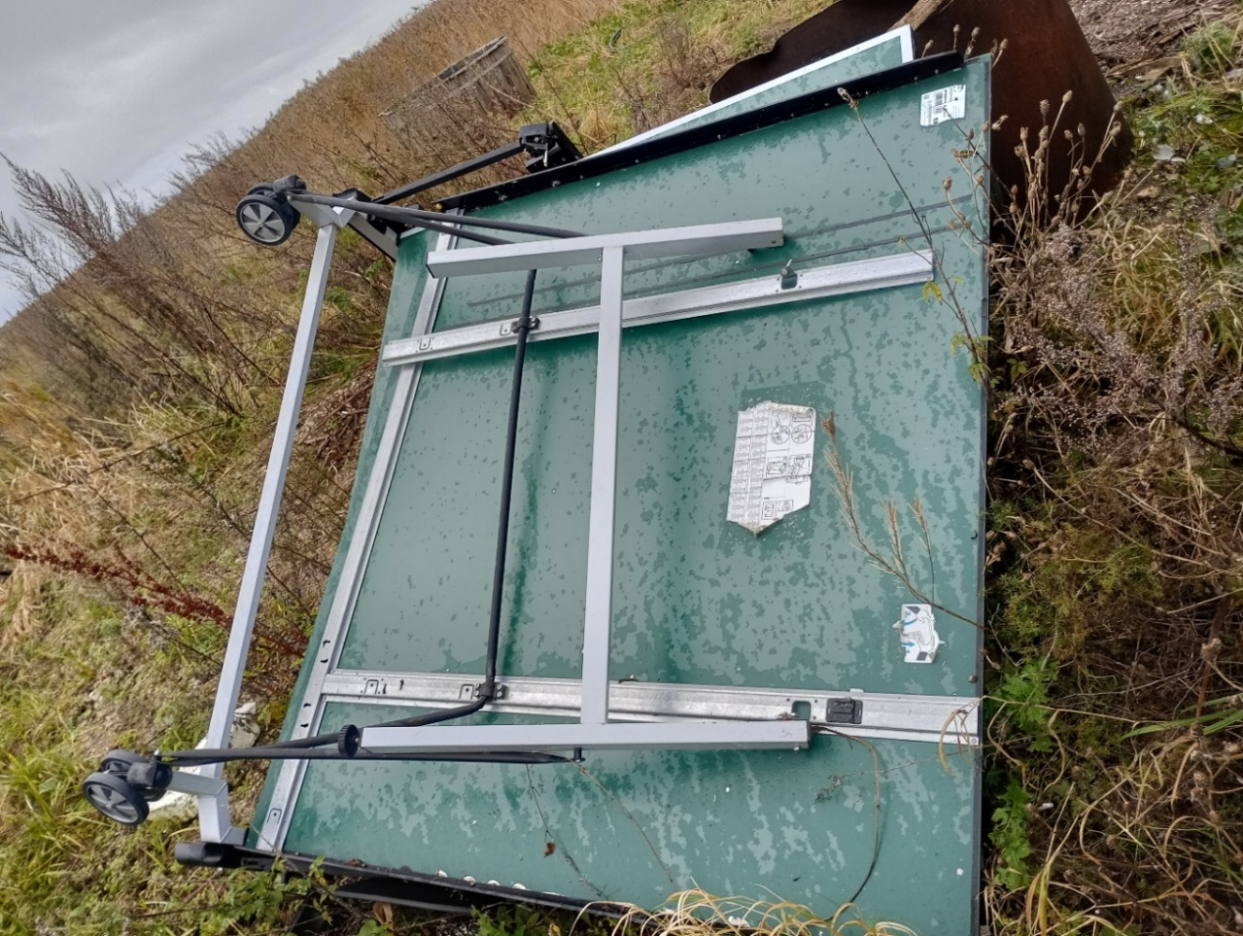
Ladestatud inventar mereäärde
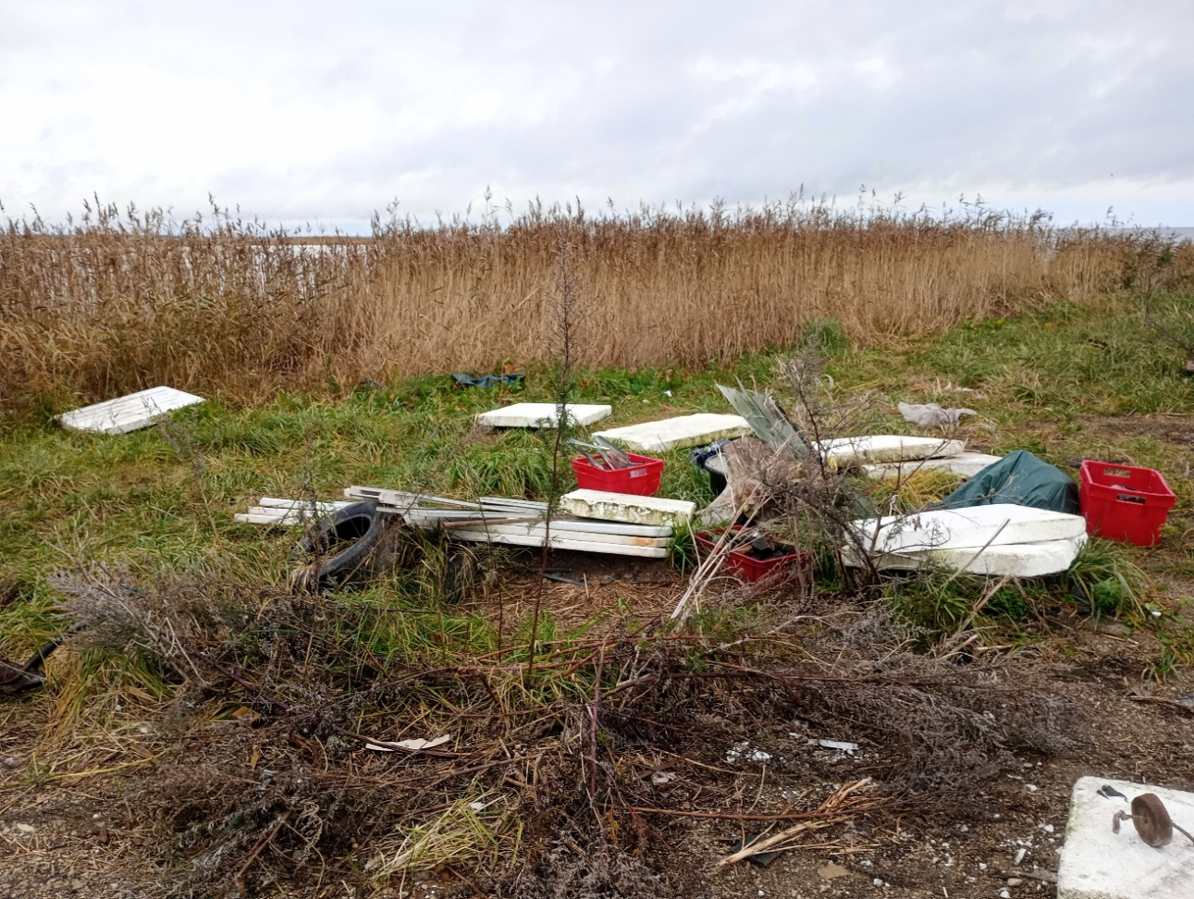
Rehv, penoplasti, erineva plasti- ja klaasijäätmed
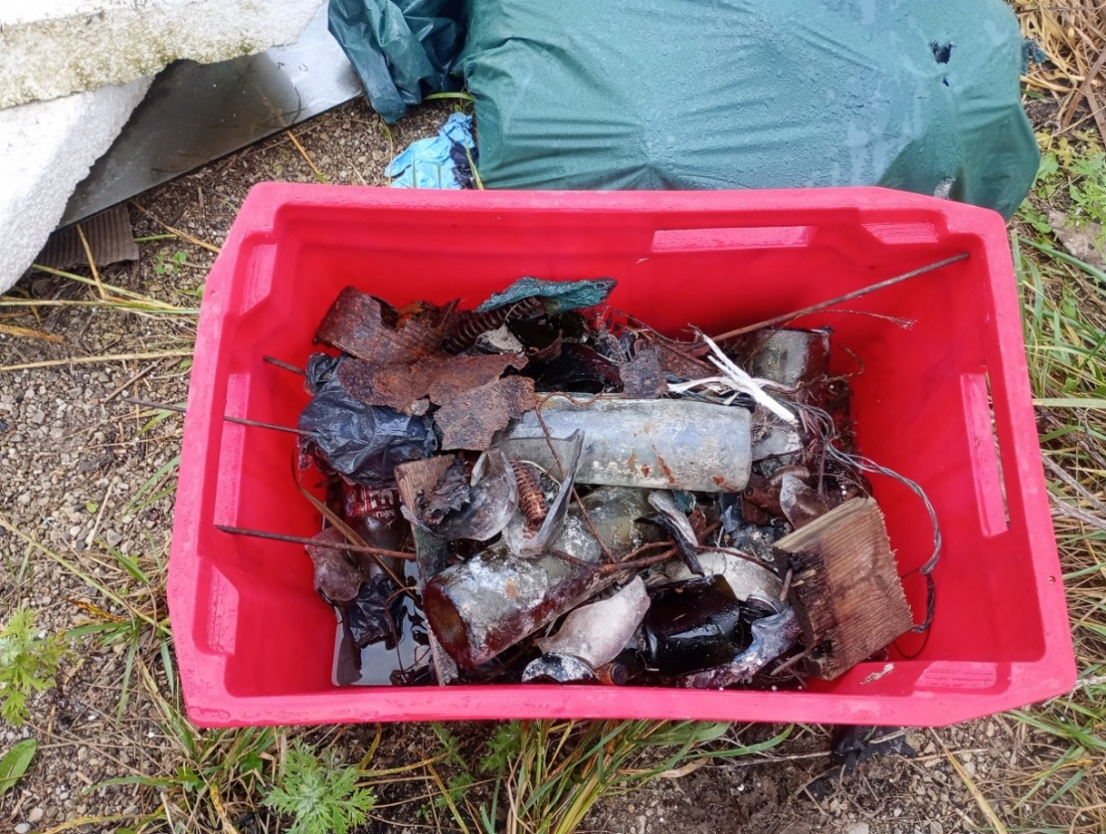
Põletatud klaas

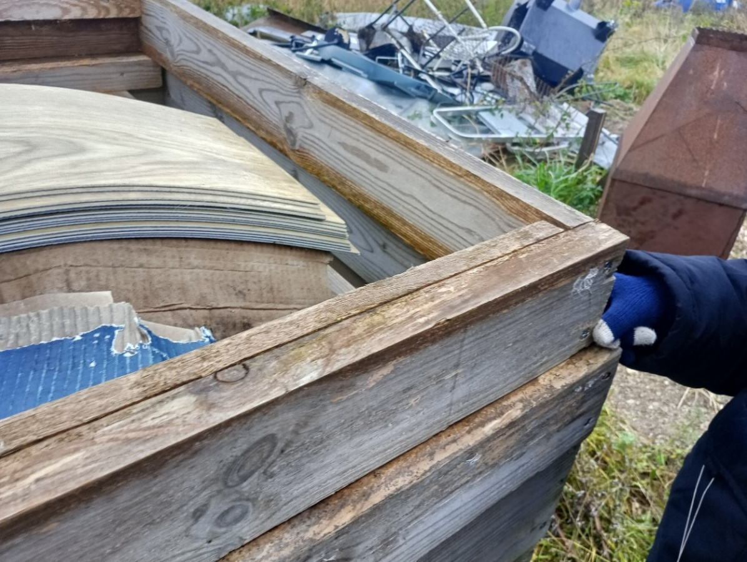
Puidu- ja viimistlus materjal
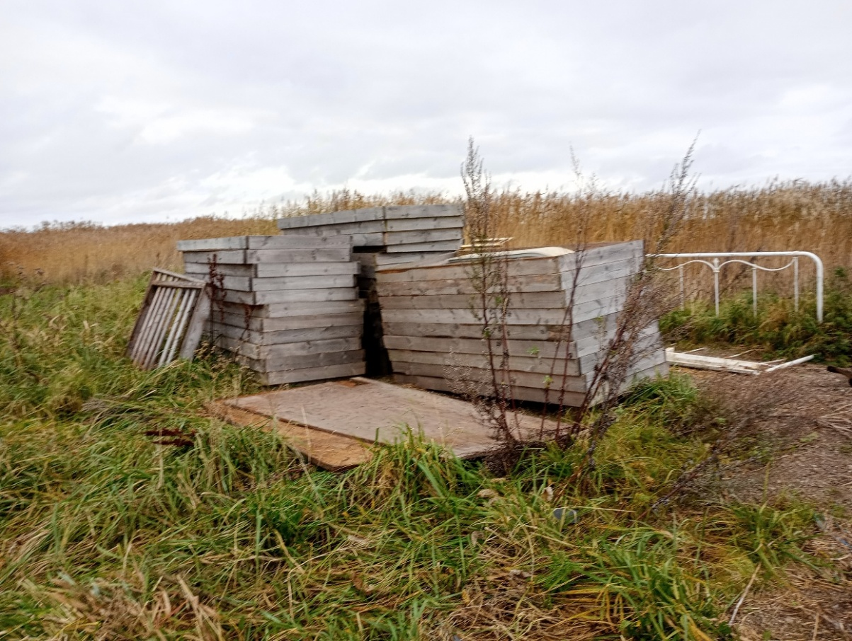
Puidust voodiraamid kuhu ladestatud muud jäätmed

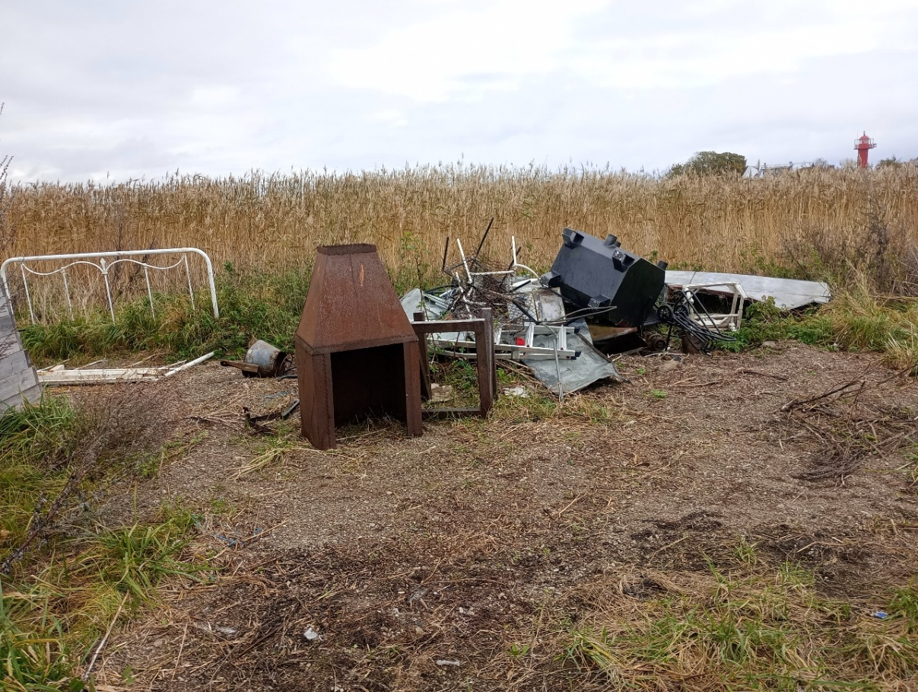
Vanametall
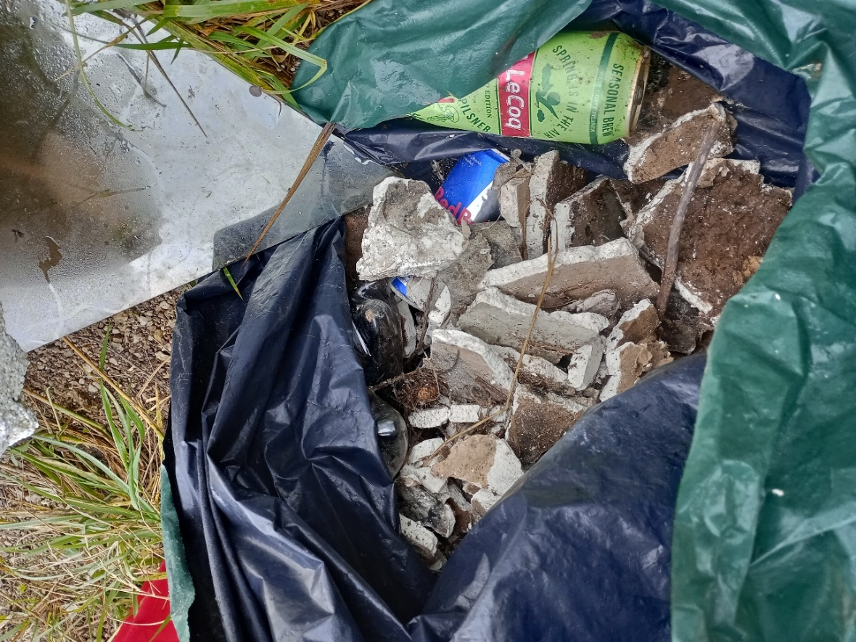
Ehitusjäätmed (katkine kips) ja panditaara, katkine lehtklaas

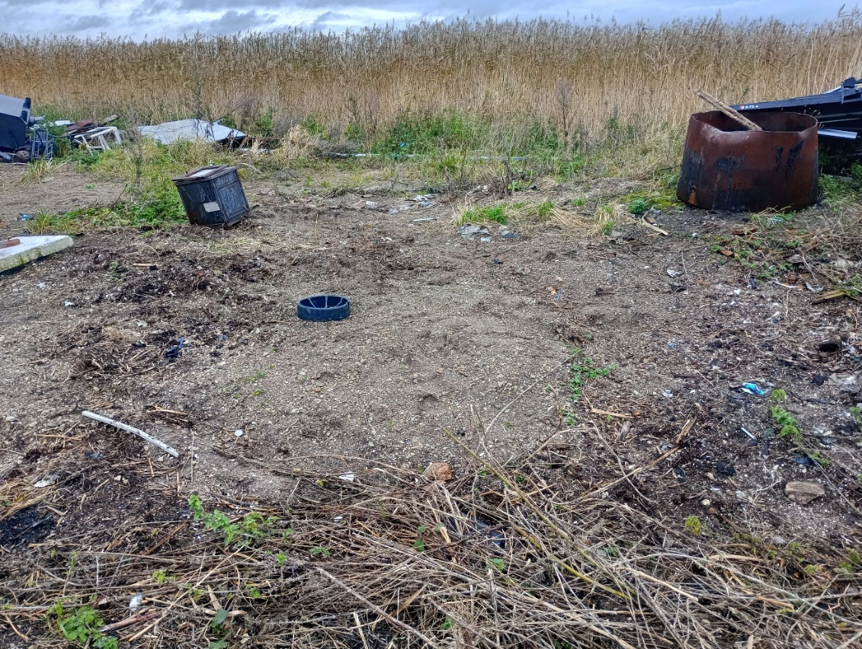
Tuvastatud lõkkeplats
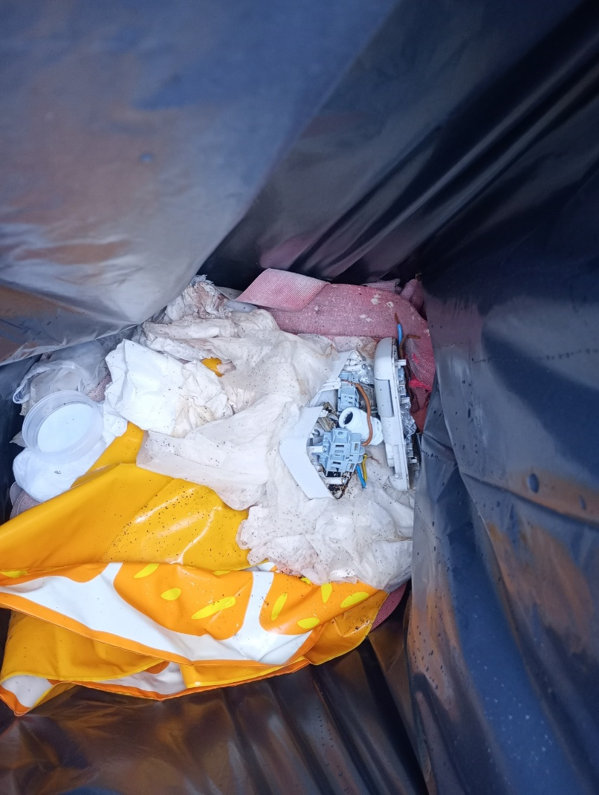
Kompleksi juures oleva prügikasti sisu (elektroonika jäätmega)
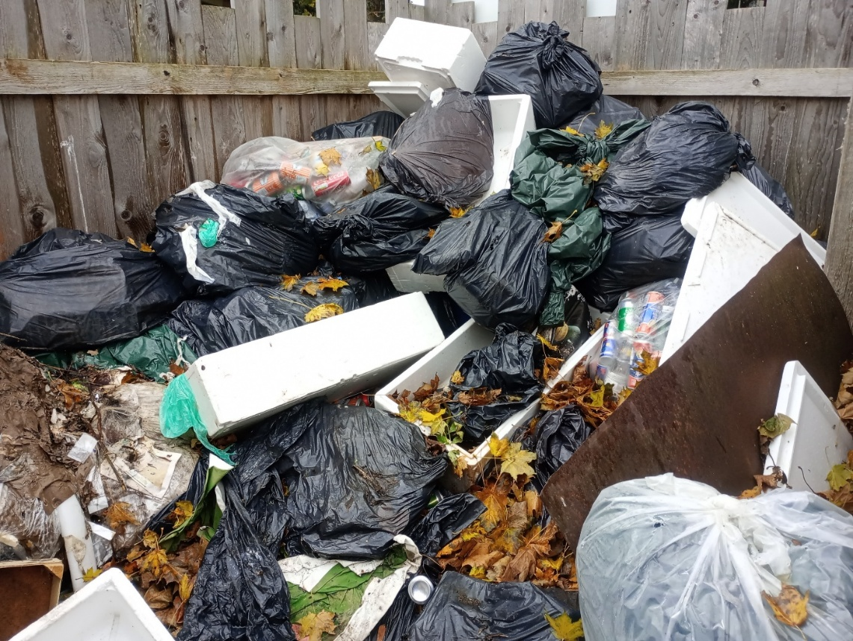
Lahtine prügiaedik
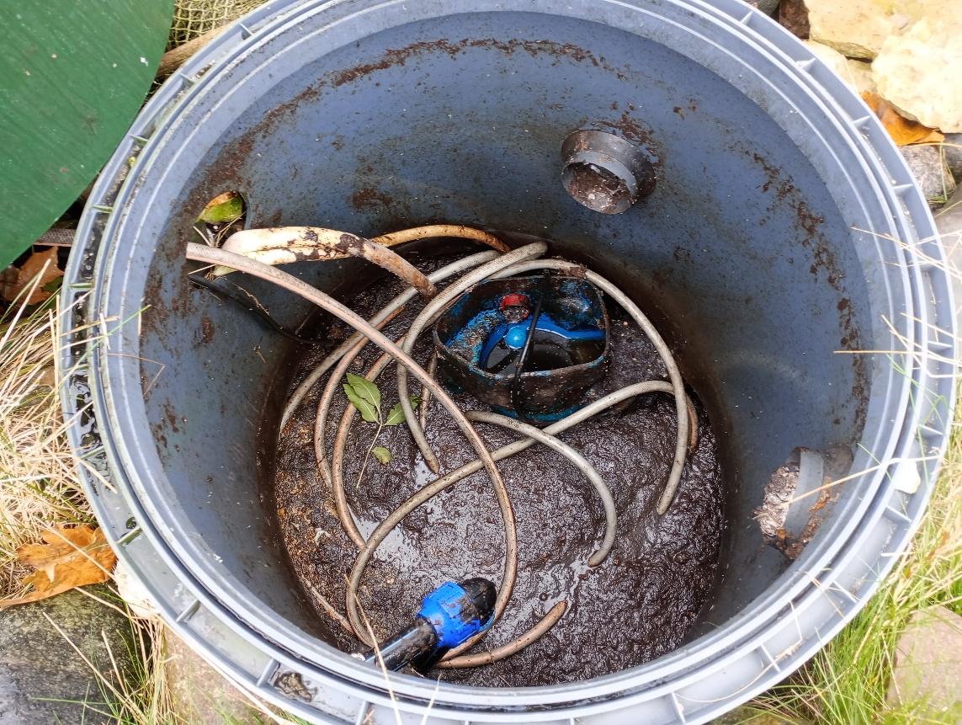
Viirelaiu kompleksi puhastusseade
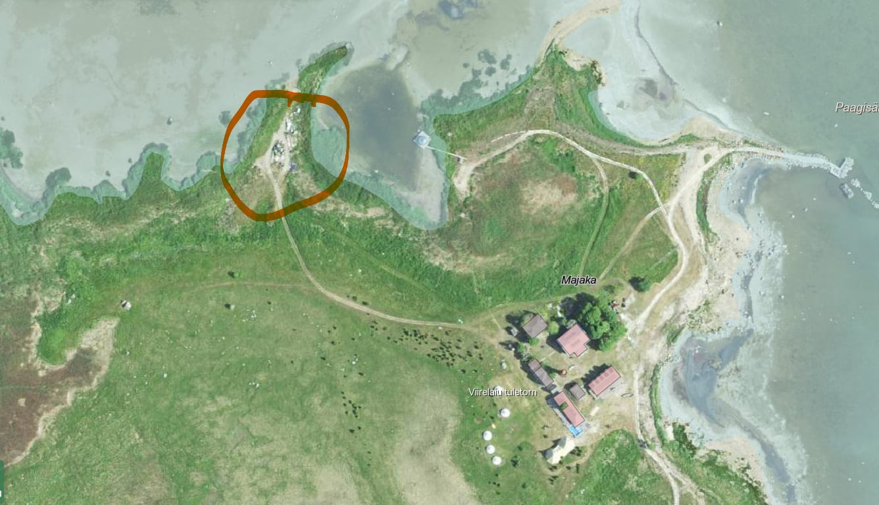
Ladestatud jäätmete ligikaudne koht Maa-ameti maa-info kaardirakenduse ortofotol.

